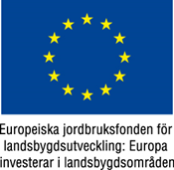

Fölbidrag 2021, utbetalningsomgång III

Utbetalning av fölbidrag för 2021 års fölårgång gjorts för omgång III.

Den 24 maj 2023 betalades det ut för inkomna ansökningar för resterande föl ur 2021 års årgång, dvs:

Ardennerston 23-21-0067 tom 23-21-0084
Ardennerhingstar 23-21-5069 tom 23-21-5084
Nordsvenska ston 22-21-0065 tom 22-21-0130
Nordsvenska hingstar 22-21-5063 tom 22-21-5124
Gotlandsruss, ston 30-21-0121 tom 30-21-0283
Gotlandsruss, hingstar 30-21-0120 tom 30-21-0270
Det kan ta upp till några dagar innan pengarna finns på kontot, beroende av bank.

Har ni frågor om något gällande administrationen av fölbidragen 2021 är ni välkomna att kontakta undertecknad.

Liselotte Erixon
Åslunda 202
195 92 MÄRSTA
Tel 08-591 434 03, vardagar 17.00-19.00
E-post sekreterare@gotlandsruss.se

